Приложение 1
Проведенные мероприятия с 26.09.2022 г. по 02.10.2022 г.
№ | Наименование | Сроки проведения | Краткое описание
1. | Выставка декоративно-прикладного творчества "Мастерство добрых рук"  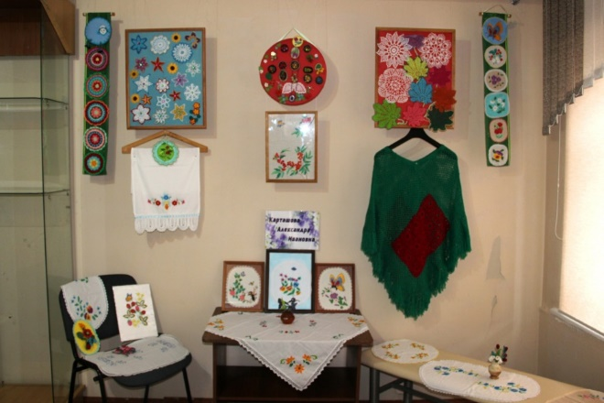 | с 26.09.2022 по 07.10.2022 | С 26 сентября в выставочном зале Аскизского краеведческого музея им. Н.Ф. Катанова открыта выставка декоративно-прикладного творчества "Мастерство добрых рук", в рамках цикла мероприятий, посвященных празднованию 50-летнего юбилея ветеранской организации Аскизского района.  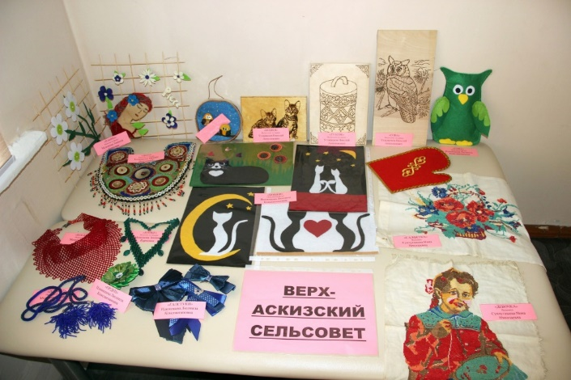
2. | Библиотечный квест «Пушкинская осень»  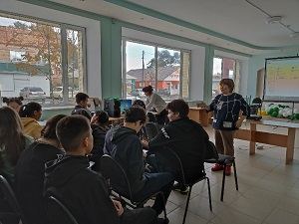  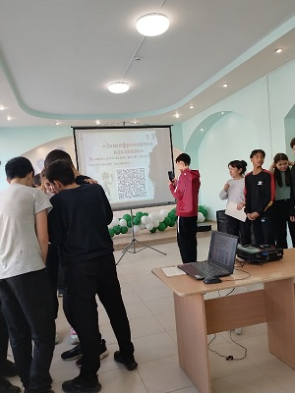 | 30.09.2022 | Сотрудники Центральной районной библиотеки провели библиотечный квест. В библиотечном квесте участники окунулись в познавательные игры, викторины и конкурсы.  Квест прошел в несколько этапов: «Листопад», «Осенний букет», «Зашифрованное послание», «Тайник», «Таинственная фотография», «Хранитель таинственной записки».  Участники квеста искали подсказки для перехода на следующую станцию, используя телефоны, разгадывали по штрих-коду следующие задания.  Количество участников 38 человек, из них 18 человек приобрели билет по пушкинской карте.
Запланированные мероприятия с 03.10.2022 г. по 09.10.2022 г.
№ | Наименование мероприятия | Сроки проведения | Ответственный
1 | Уличная поздравительная акция «От всего сердца»  ко Дню пожилого человека | 03.10.2022 | МБУК «Центральная районная библиотека им. М.Е. Кильчичакова»
2 | День учителя | 06.10.2022 | МБУК «Аскизский РЦКД»
3 | Торжественное мероприятие, посвященное 50-летию ветеранской организации Аскизского района | 07.10.2022 | МБУК «Аскизский РЦКД»

